职业卫生技术服务网上公开信息表
用人单位名称 | 福建七彩陶瓷有限公司
用人单位地址 | 晋江市磁灶洋尾村
用人单位联系人 | 阮祥钢
项目名称 | 福建七彩陶瓷有限公司工作场所职业病危害因素检测
技术服务  项目组人员 | 兰建双、叶伟、谢庭靖、郑镇财、林金龙、陈辉、刘德清
现场调查的  专业技术人员 | 兰建双、陈辉
现场调查时间 | 2021-9-24 | 用人单位陪同人 | 阮祥钢
现场采样和现场检测的专业技术人员 | 兰建双、叶伟、谢庭靖、郑镇财、林金龙
现场采样和  现场检测时间 | 2021-9-26 | 用人单位陪同人 | 阮祥钢
证明现场调查、现场采样、现场检测的图像影像
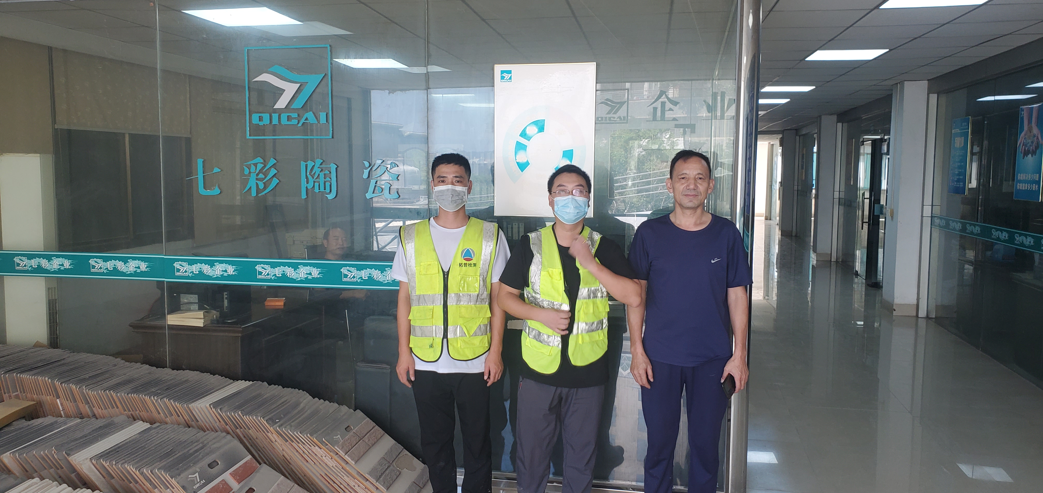 | 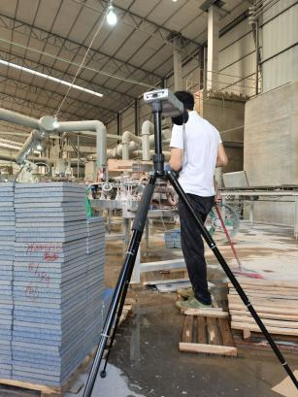 | 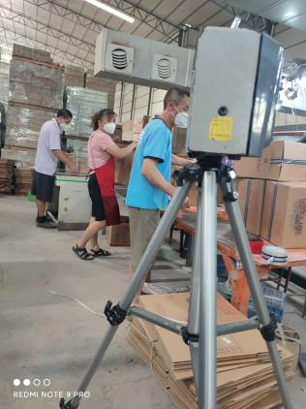 | 